**ESCUELA NORMAL DE EDUCACIÓN PREESCOLAR**

**LICIENCIATURA EN EDUCACIÓN PREESCOLAR**



**Curso:** Estrategias para el Desarrollo Socioemocional.

**Titular:** Martha Gabriela Ávila Camacho.

**Unidad III. Estrategias para el Desarrollo Socioemocional en Preescolar.**

**Competencias:**

Detecta los procesos de aprendizaje de sus alumnos para favorecer su desarrollo cognitivo y socioemocional.

Aplica el plan y programas de estudio para alcanzar los propósitos educativos y contribuir al pleno desenvolvimiento de las capacidades de sus alumnos.

Emplea la evaluación para intervenir en los diferentes ámbitos y momentos de la tarea educativa para mejorar los aprendizajes de sus alumnos.  
  
   
**Evidencias de la práctica**

Secuencia didáctica para el desarrollo de habilidades socioemocionales  
  
**Alumna:** Daniela Velázquez Díaz #19  
  
  
2° “D”

Saltillo, Coahuila.

Junio del 2021

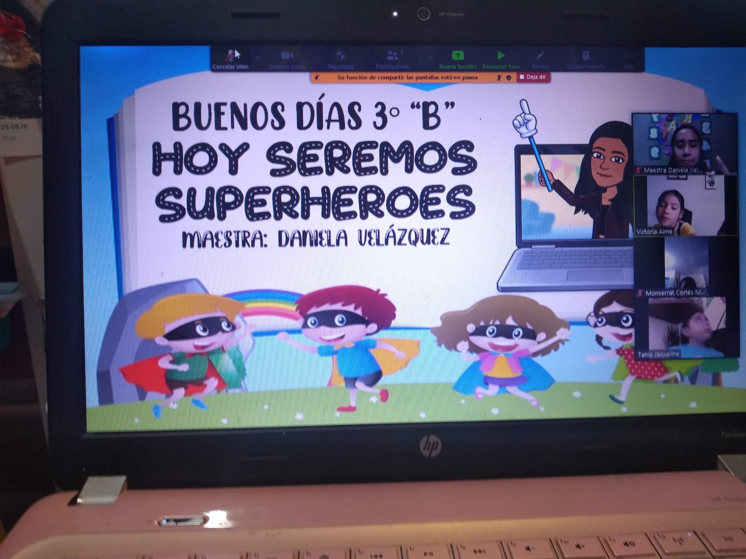**Evidencias de la aplicación de la secuencia didáctica:**

